现在都是移动的天下，有一个手机版是很重要的，手机版支持手机浏览器、微信与APP访问，很方便维护和升级，成本低，如果自己开发一个APP，需要很多成本，不可能每个插件都搞一个APP，如果APP能引用手机版链接就可以了，而且会员登录后，APP关闭再打开，会员还是保持登录状态。  
  
现在IT618推荐一个免费在线生成APP的网站，还是很不错的，生成的APP支持所有移动设备，而且软件很小，很方便下载和安装。IT618搞了一个演示APP。APP首页设置成积分钱包了，因为it618积分钱包手机版有图标导航功能，而且还有签到功能，很方便。  
  
**提示：插件只搞电脑版手机版，但是支持所有APP访问手机版链接，主要是有了APP，手机桌面可以有图标，更方便访问手机版**  
  
**扫描以下二维码下载(IT618安卓版APP)：**  
  
**苹果版APP没有生成，需要上传证书**，《[iOS证书及描述文件制作流程](http://docs.apicloud.com/Dev-Guide/iOS-License-Application-Guidance#1)》  
  
  
**在线制作APP方法：**  
1、注册 [**http://www.apicloud.com/signup**](http://www.apicloud.com/signup)  
  
2、创建自己的应用，如果是个人直接下图方法创建应用，企业版是收费的权限多些，不过只用于生成一个内置浏览器的APP，个人的功能够用了。  
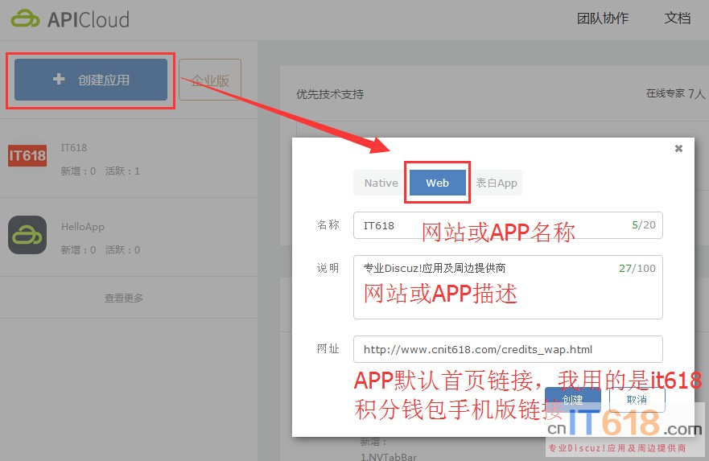   
  
3、设置以下几个设置，主要是端设置和证书，端设置是设置APP图标和启动背景图片，证书一定要设置，没有证书不能编译。  
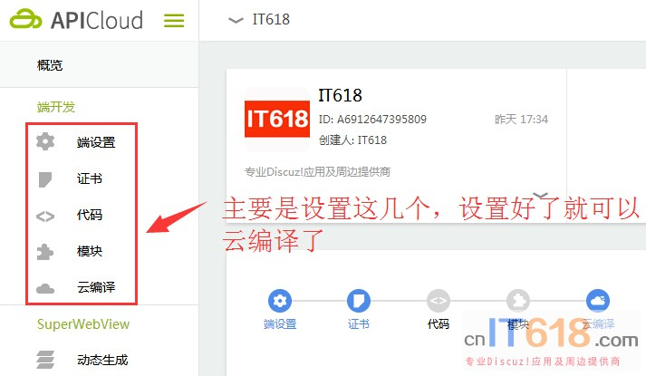   
  
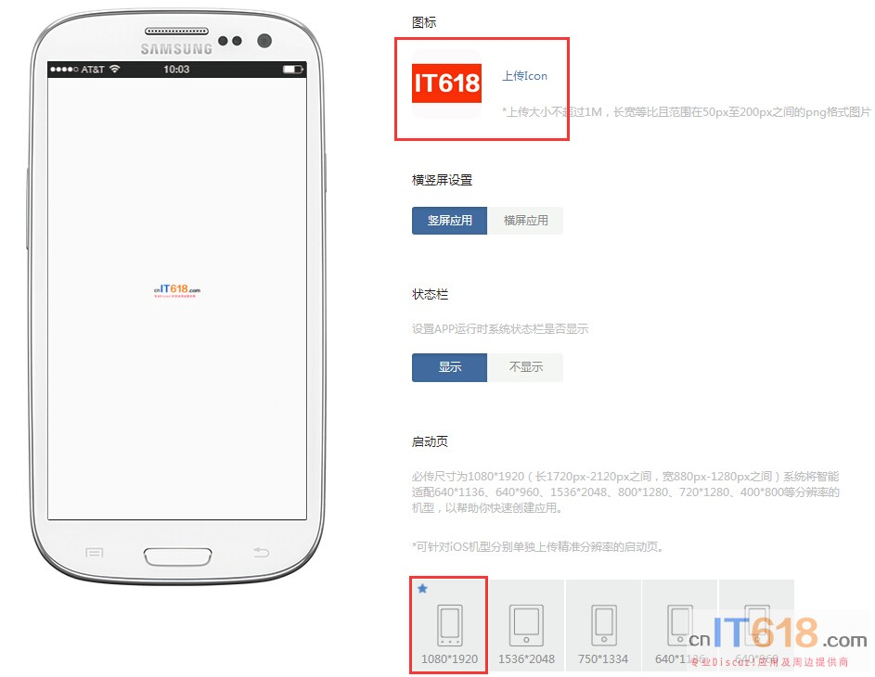   
  
安卓证书可以用下图的一键创建证书，苹果证书有些麻烦，主要是申苹果开发者账号（个人、公司账号99美元，企业账号299美元）  
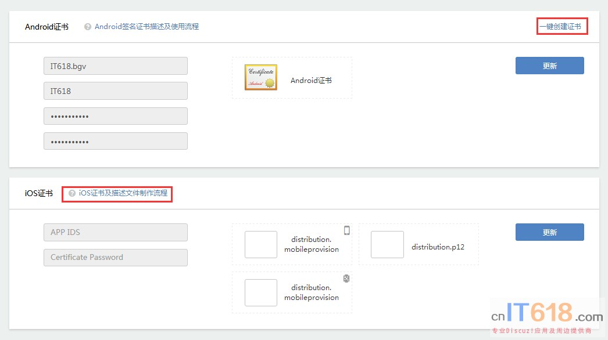   
  
**还有免费生成APP的网站：**  
<https://www.bslyun.com/>  
[https://www.yimenapp.net](https://www.yimenapp.net/)